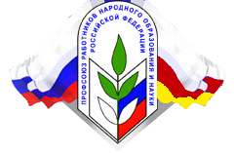 | ПРОФСОЮЗ РАБОТНИКОВ НАРОДНОГО ОБРАЗОВАНИЯ И НАУКИ РОССИЙСКОЙ ФЕДЕРАЦИИ  ЦÆГАТ ИРЫСТОН-АЛАНИЙЫ РЕСПУБЛИКОН ОРГАНИЗАЦИ  РЕСПУБЛИКАНСКАЯ ОРГАНИЗАЦИЯ СЕВЕРНОЙ ОСЕТИИ-АЛАНИИ
Российская Федерация, Республика Северная Осетия-Алания, 362040, г. Владикавказ, ул. Димитрова, 2,
тел.: (8672) 53-84-97, 53-03-81, 53-99-89, факс: (8672) 54-90-60, E-mail: RNO-Aprof@yandex.ru

«Жизнь в радость»
Лонгрид о деятельности Северо-Осетинской республиканской организации Профсоюза работников народного образования и науки Российской Федерации по сохранению здоровья работников системы образования

«Жизнь требует движения»
Аристотель

Спорт полезен для здоровья, как говорил Ювенал: «В здоровом теле - здоровый дух». Любовь к спорту воспитывают еще в школе на уроках физкультуры. На протяжении жизни спорт является частью нашей жизни. Но в XXI веке индустрия меняется, в том числе изменениям поддается и образ жизни человека. С внедрением информационных технологий работники разных структур в течении своего рабочего времени не могут позволить себе спортивную разминку, разве что на выходных.
Дорогой читатель, хотела бы более подробно рассказать тебе о наших учителях, воспитателей, которые всю свою энергию отдают наши детям. Каждая профессия требует усилий в умственном и в физическом плане. Перед учителем стоит главная задача - передача знания по предмету, и формирование разносторонне развитой и гармоничной личности. Сегодня педагог - не только призвание: профессия учитель включает целый набор особых навыков.
Важно отметить, тот факт, что учитель является примером подражания для ученика. Ребенок как «губка» впитывает как положительные, так и отрицательные качества своего педагога. Мы можем привести пример высказывания Хейвурда Брауна - «Спорт не воспитывает характер, а выявляет его»! Поэтому важно, чтобы учитель давал не только знания, но и подавал пример здорового образа жизни.
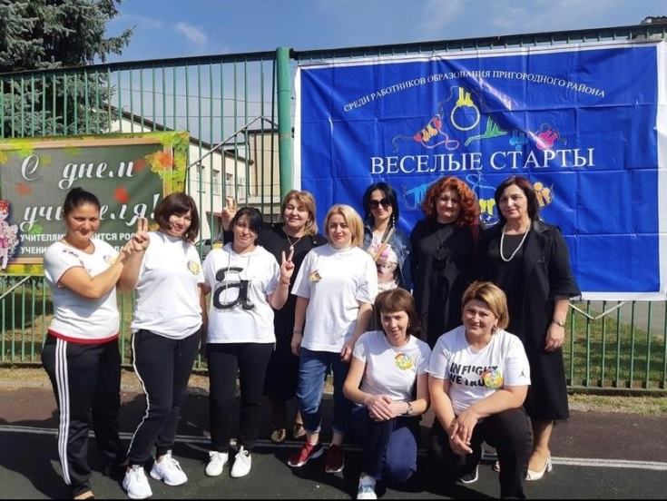
В современном мире на учителя возложено много обязанностей: уроки, отчеты, проверка домашних заданий… Иными словами, учитель не может выделить время для спорта.
В связи с этим, Общероссийским Профсоюзом образования 2021-год был объявлен годом «Спорт. Здоровье. Долголетие». На примере Республики Северная Осетия - Алания можно отметить, что члены Профсоюза образования каждый год активно принимают участие в спортивных конкурсах, учрежденных Рескомом Профсоюза образования РСО-Алания и районными комитетами Профсоюза.
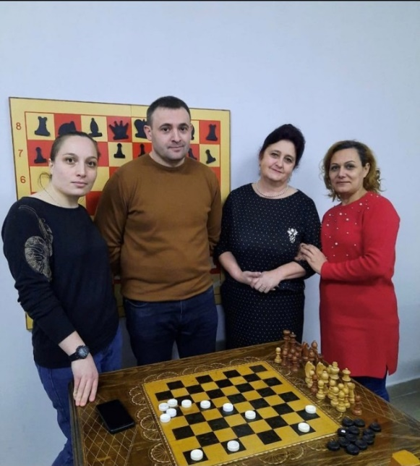
Спортивные состязания работников образования стали уже традиционными в Пригородном районе. В этот раз проведение Спартакиады было приурочено к празднованию Дня учителя и 30-летия Общероссийского Профсоюза Образования. Основная цель - пропаганда здорового образа жизни и укрепление дружеских связей между коллективами образовательных учреждений. Спартакиада прошла на базе детско-юношеской спортивной школы №2 сел.Октябрьское. Программа Спартакиады включала в себя 5 видов спорта: дартс, волейбол, веселые старты, шашки и шахматы.
В спартакиаде приняли участие 11 команд из образовательных учреждений района.
Все участники продемонстрировали мастерство, упорство, выносливость.
«Мы, члены Профсоюза образования стараемся облегчить и разнообразить их досуг. Работники образования с радостью принимают участие в конкурсах и состязаниях. В течении года я рада бываю слышать о том, что наши учителя-члены Профсоюза с нетерпением ждут новых спортивно-оздоровительных состязаний.» - отметила Людмила Кулумбекова, Председатель Пригородного райкома Профсоюза работников образования.
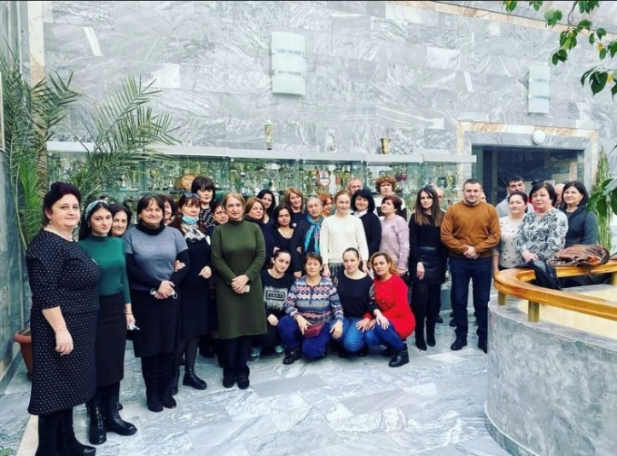
А в Правобережном районе по традиции проходит ежегодный шахматный турнир. В преддверии Дня Защитника Отечества в здании спортивно-оздоровительного комплекса г.Беслан проходит шахматно-шашечный турнир среди работников образования.
Не стал исключением и нынешний год. Организованный силами Профсоюзной организации Правобережного района во главе с Председателем райкома Профсоюза работников образования Эммой Кусовой, конкурс собрал 59 участников.
«Вот и подходит к концу наш тематический год «Спорт. Здоровье. Долголетие». Наши уважаемые работники образования показали свою спортивную готовность к любым состязаниям. Ведь кто вспомнит о своем образовании, вспоминает преподавателей. А не методы или способы их обучения. Учитель является сердцем системы образования.» - отметил Таймураз Тезиев, Председатель Северо-Осетинского Рескома Профсоюза образования.
Благодаря Профсоюзному движению мы объединяемся не только для защиты законных интересов и трудовых прав наших членов Профсоюза, но и для общих профессиональных, спортивных интересов.

Информационный сектор
Рескома Профсоюза образования

